MARCOWA POGODA

Drodzy Rodzice,
poprzedni tydzień w naszym przedszkolu miał na celu zapoznanie się z elementami pogody, nazywanie zjawisk pogodowych, prowadzenie eksperymentów i obserwacji przyrodniczych. Warto utrwalić z dziećmi te zagadnienia. Poniżej przedstawiamy kilka propozycji prac plastyczno- technicznych oraz zadań utrwalających poniższą tematykę.

UWAGA PAMIĘTAJCIE, ABY KORZYSTAĆ Z ZASOBÓW PLASTYCZNO- TECHNICZNYCH POSIADANYCH W DOMU (bez konieczności wychodzenia do sklepu np. po farby)!!! To zmniejsza stopień zagrożenia podczas pandemii.

- Marcowa pogoda- opowieść ruchowa:

Opowieść ruchowa „Marcowy spacer”.

Pewnego dnia Pola wyjrzała przez okno. Pomyślała, jaka piękna pogoda, chyba wybiorę się na spacer”. Na dworze świeciło słońce, a niektóre dzieci zaczęły jeździć na rowerkach. Ubrała czapkę, kurtkę i postanowiła pójść do parku. Spacerując oglądała pąki na drzewach, zieleniącą się trawkę. Rozpięła kurtkę, zdjęła czapkę, bo było jej ciepło. Nagle, w oddali zauważyła ciemną chmurę na niebie. Och, chyba będzie padało. Lepiej wrócę do domu. Poczuła jak zaczyna wiać coraz silniejszy wiatr. Chciała nałożyć czapkę, ale wiatr zerwał ją
z głowy dziewczynki. Poczuła też mokre krople na twarzy. Postanowiła wracać, gdyż chmury były coraz ciemniejsze a wiatr coraz silniejszy. Po powrocie do domu, usiadła przy oknie
i obserwowała. To padał deszcz, to śnieg, wiatr przeganiał chmury zza których zaglądało słoneczko. Tak na zmianę, raz to raz tamto. Tyle wydarzyło się w ciągu dzisiejszego dnia.
No cóż, w marcu jak w garncu, pomyślała Pola.

- Wysłuchanie wiersza B. Forma „Marcowe kaprysy”.

„Wymieszał miesiąc marzec pogodę w garze.
Ja wam tu zaraz wszystkim pokażę.
Włożę troszkę deszczu, słoneczka promieni,
Domieszam powiew wiatru ciepłego,
Smutno by w marcu było bez niego.
Śniegu i burzy jeszcze troszeczkę dodam,
Będzie prawdziwa marcowa pogoda”.

Pytania do wiersza:
• O jakim miesiącu była mowa w wierszu?
• Co miesiąc marzec włożył do garnka?

- Wyjaśnienie przysłowia „W marcu jak w garncu”.

Nazwijcie elementy pogody i zróbcie garnek pogody "W marcu jak w garncu”. Wytnijcie garnek z papieru i elementy pogody (gotowe do druku lub stwórzcie swoje np słońce, deszczowe kropelki, kuleczki gradu z plasteliny, sprężynkowy wiatr z pokręconych kawałków papieru, mgła z waty itp.)

- Namalujcie obraz pt. „Pogoda w marcu” farbami, kredkami, ołówkiem itp.

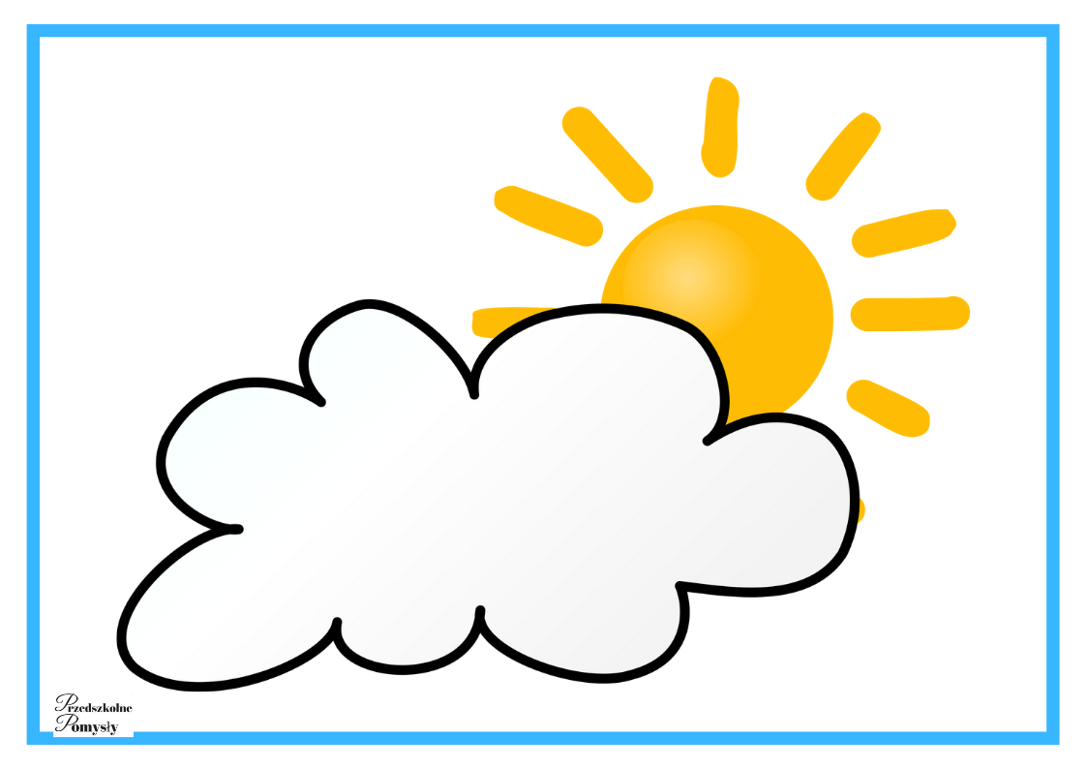
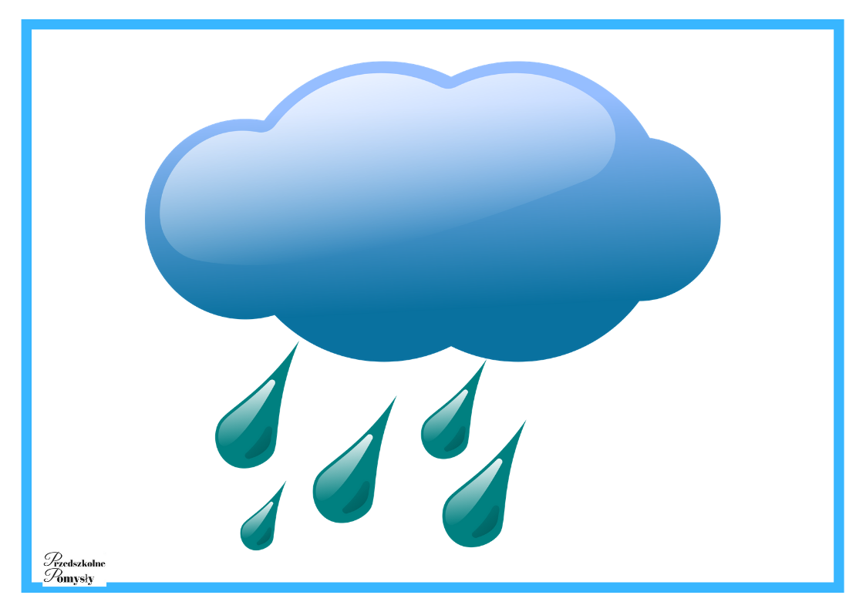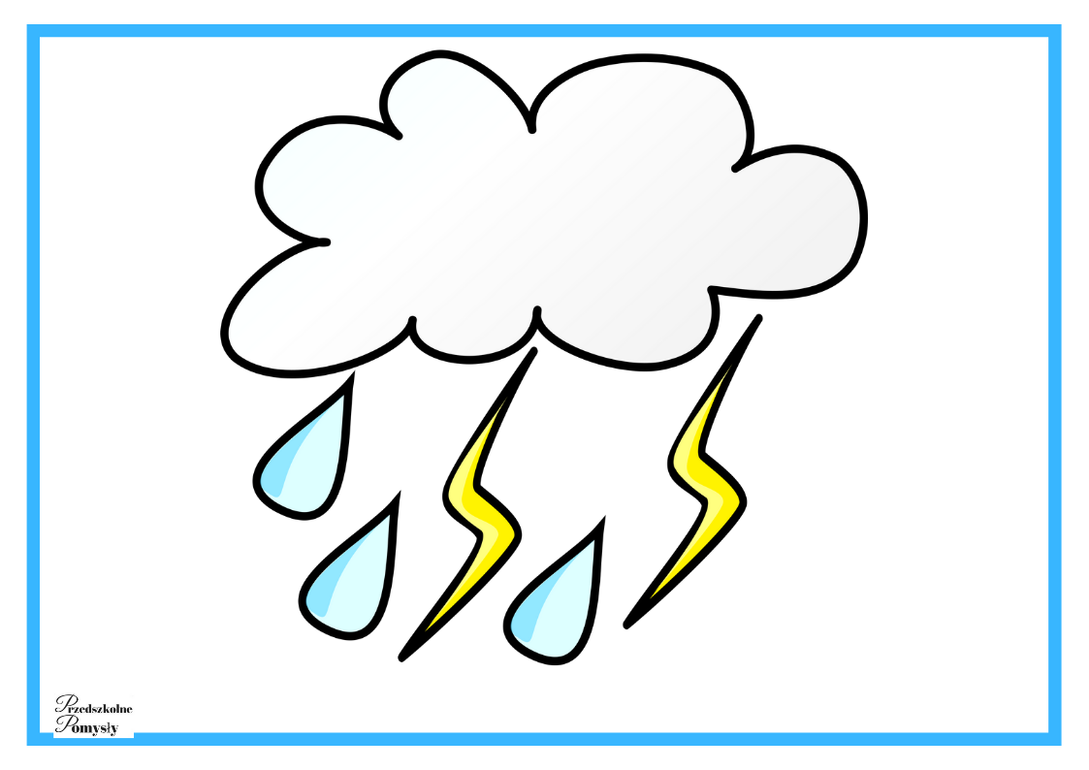

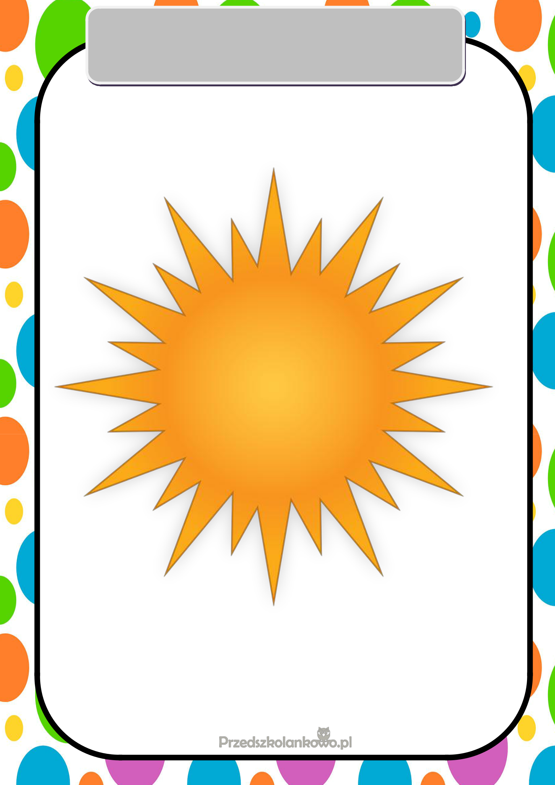
SŁOŃCE

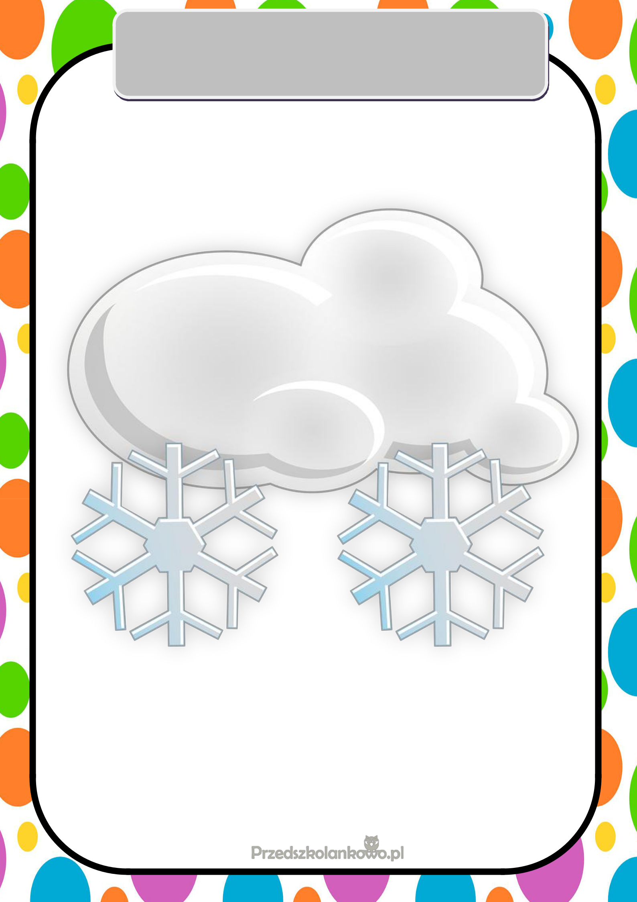
ŚNIEG

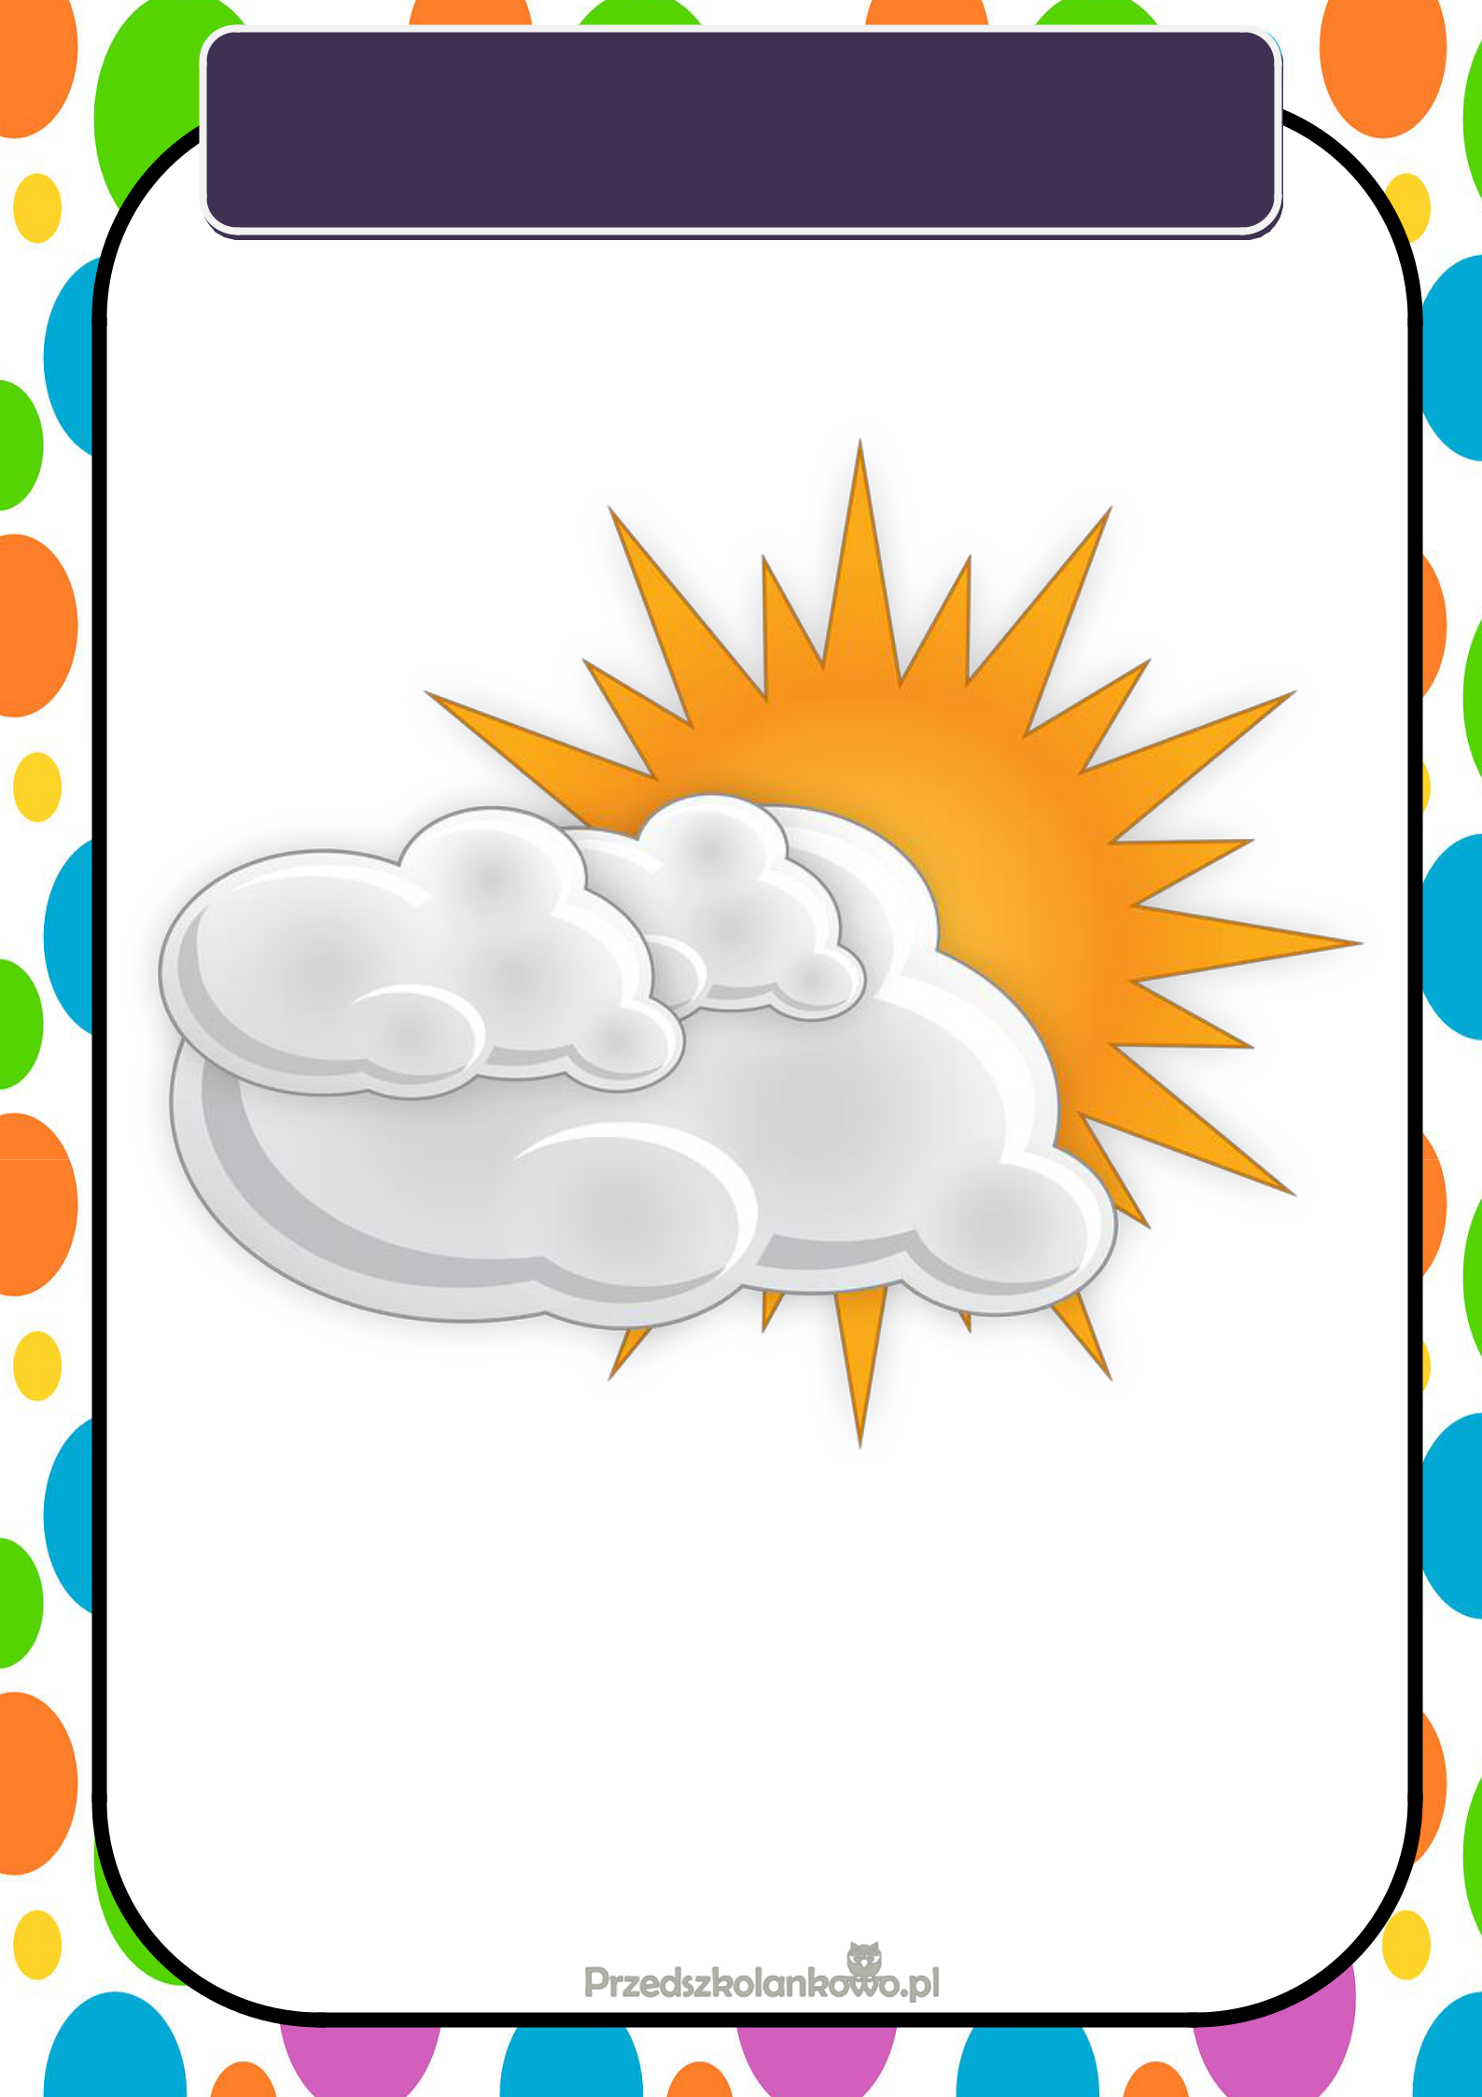
ZACHMURZENIE

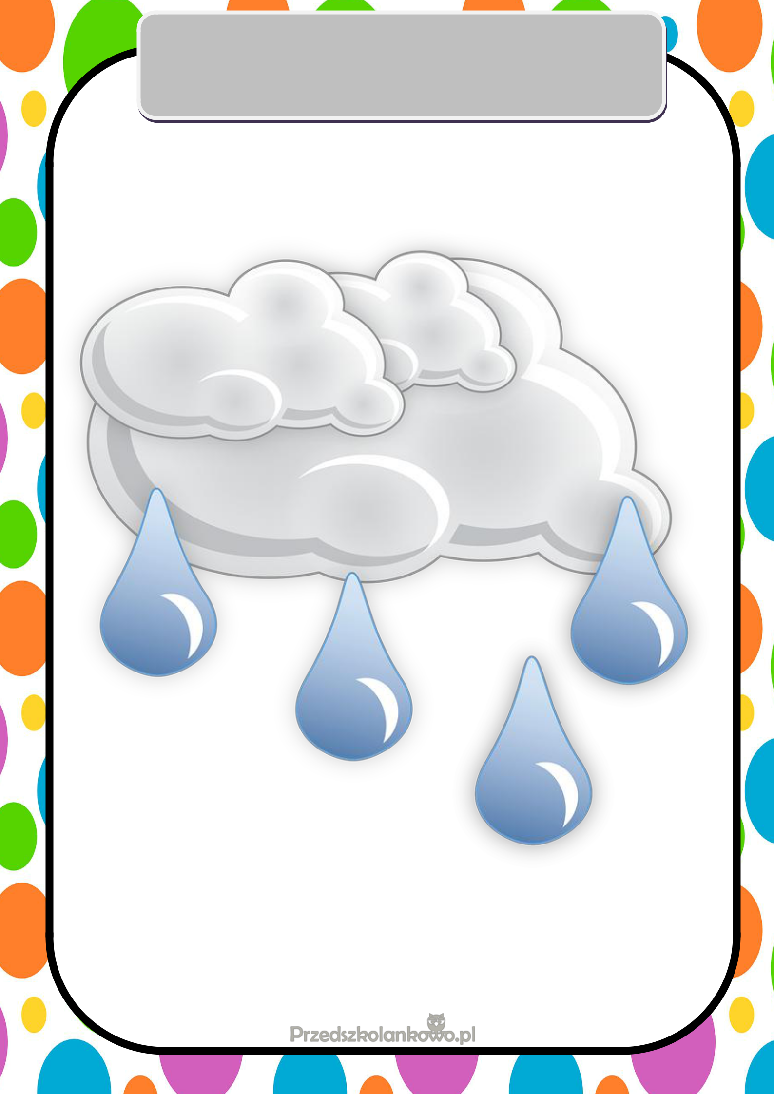
DESZCZ

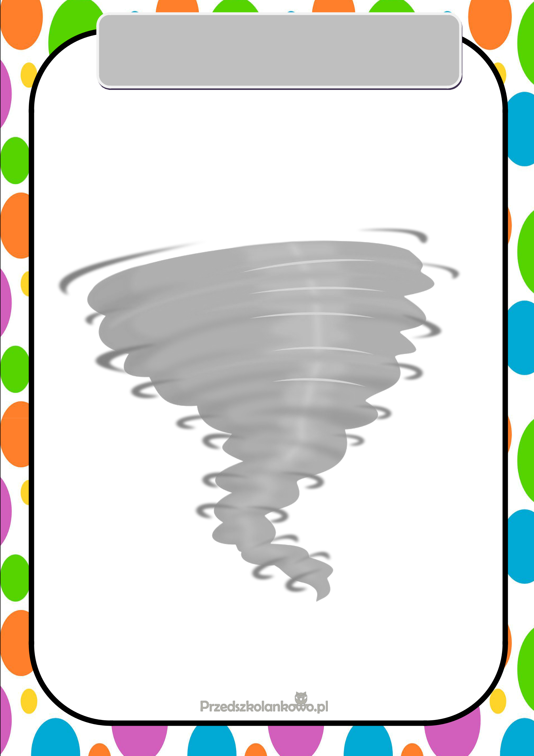
WIATR

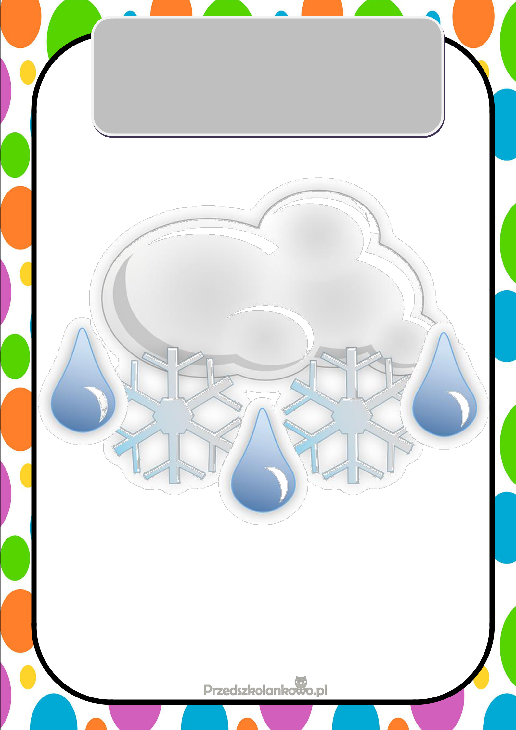
ŚNIEG Z

DESZCZEM

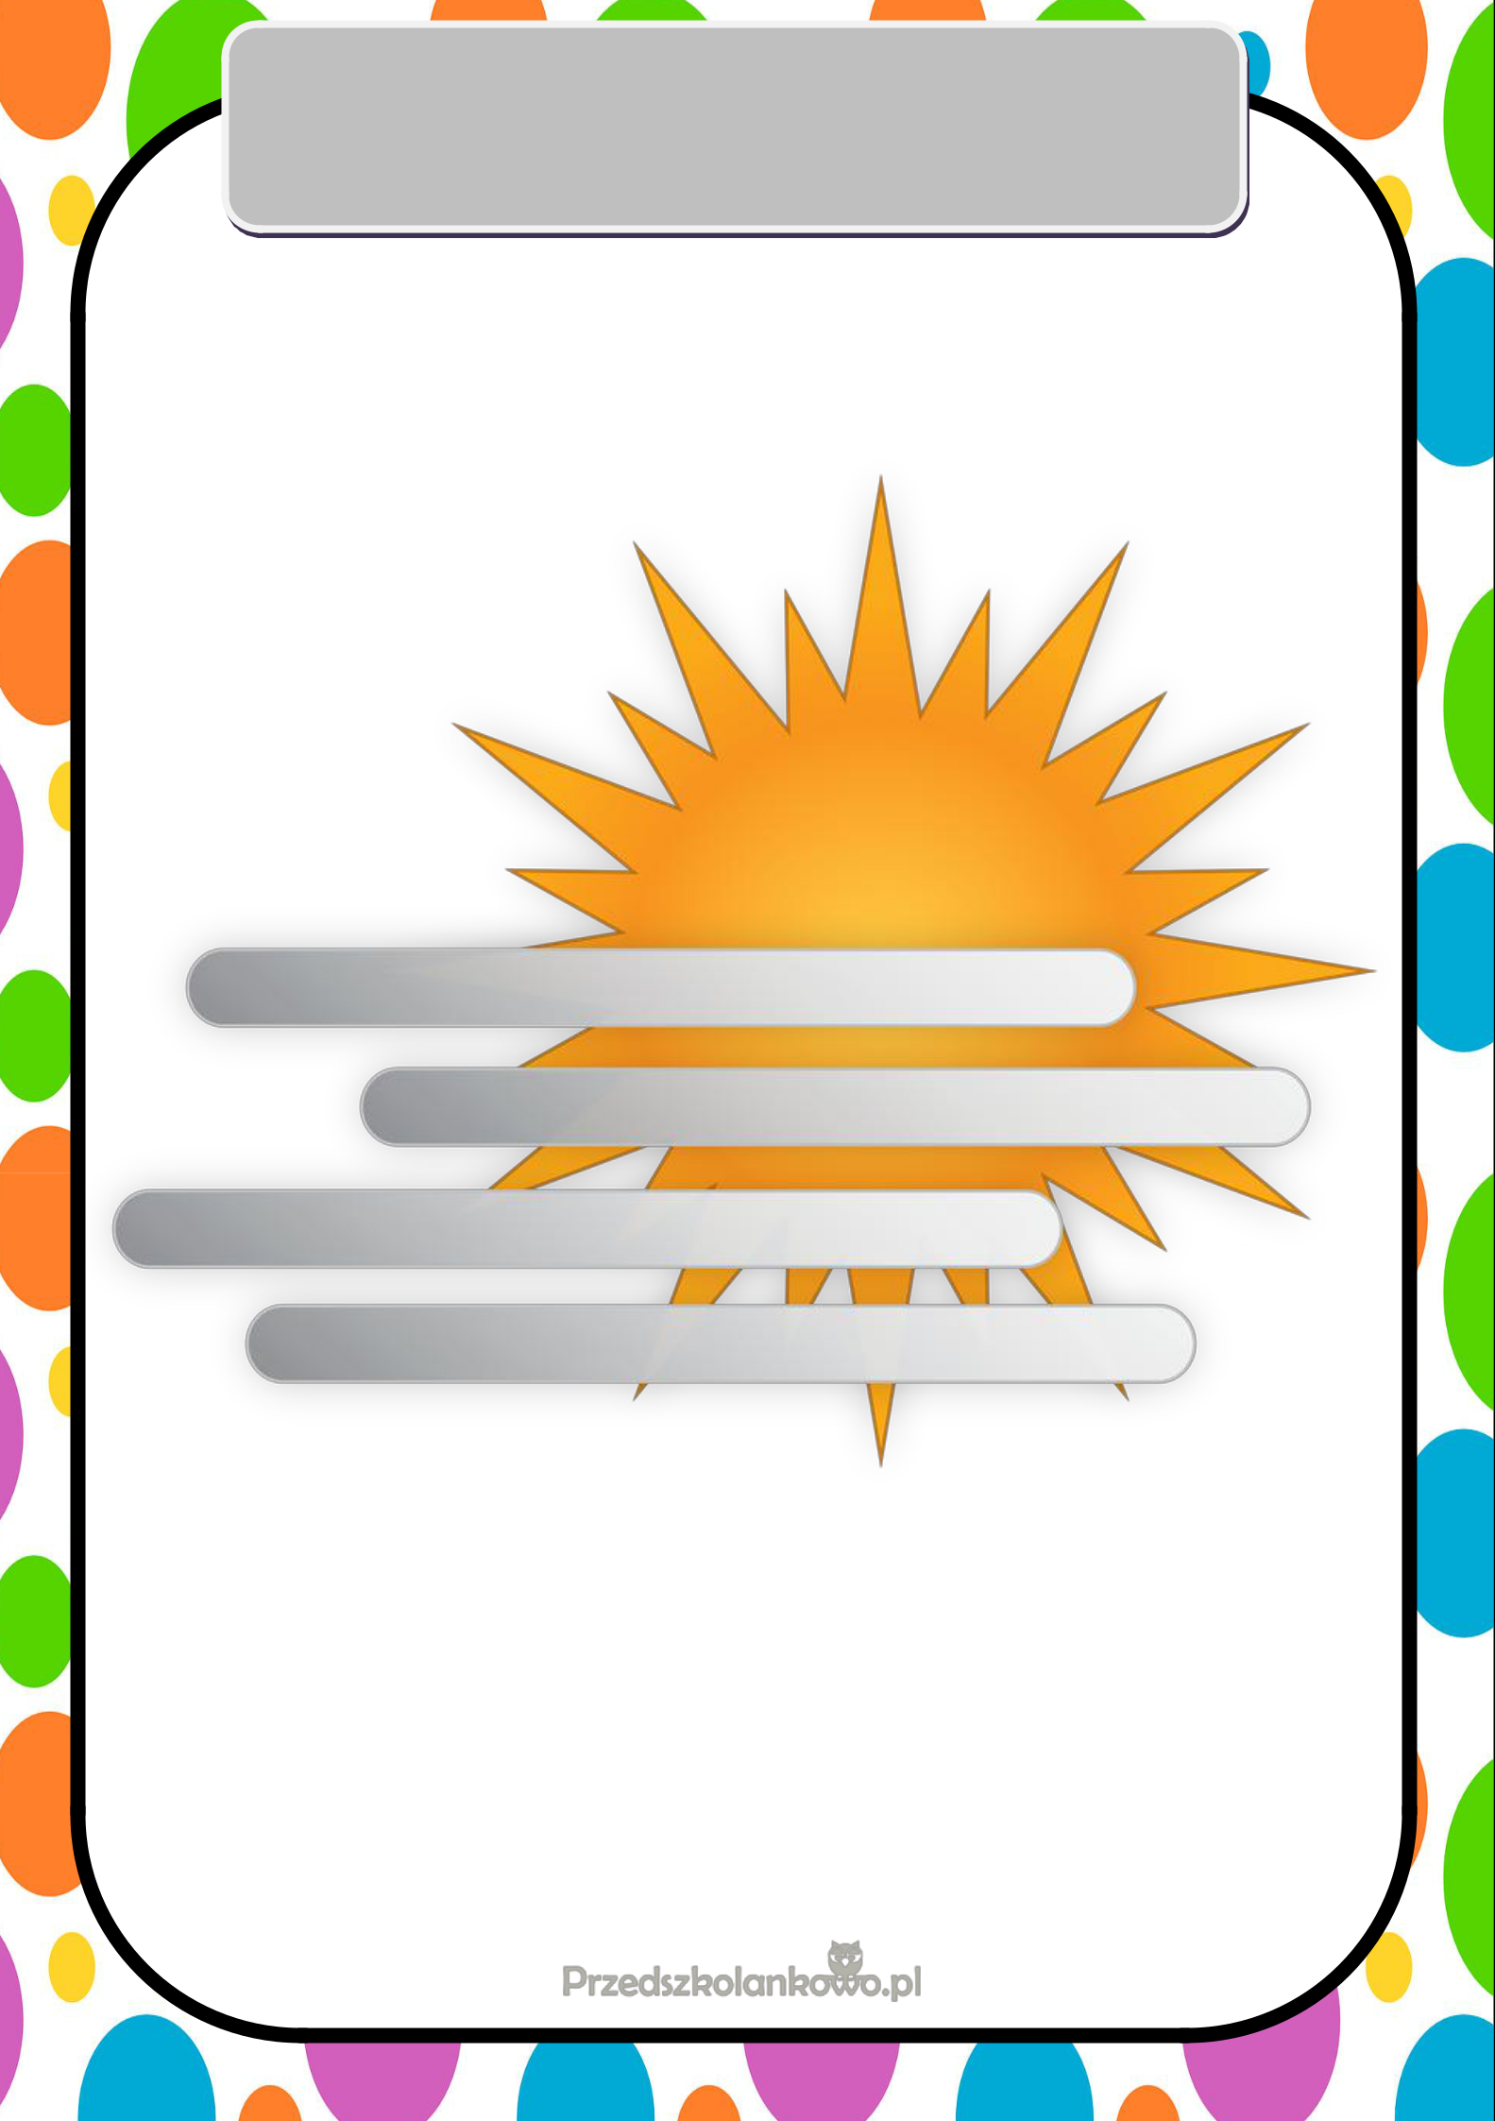
MGŁA


CIEPŁO


ZIMNO

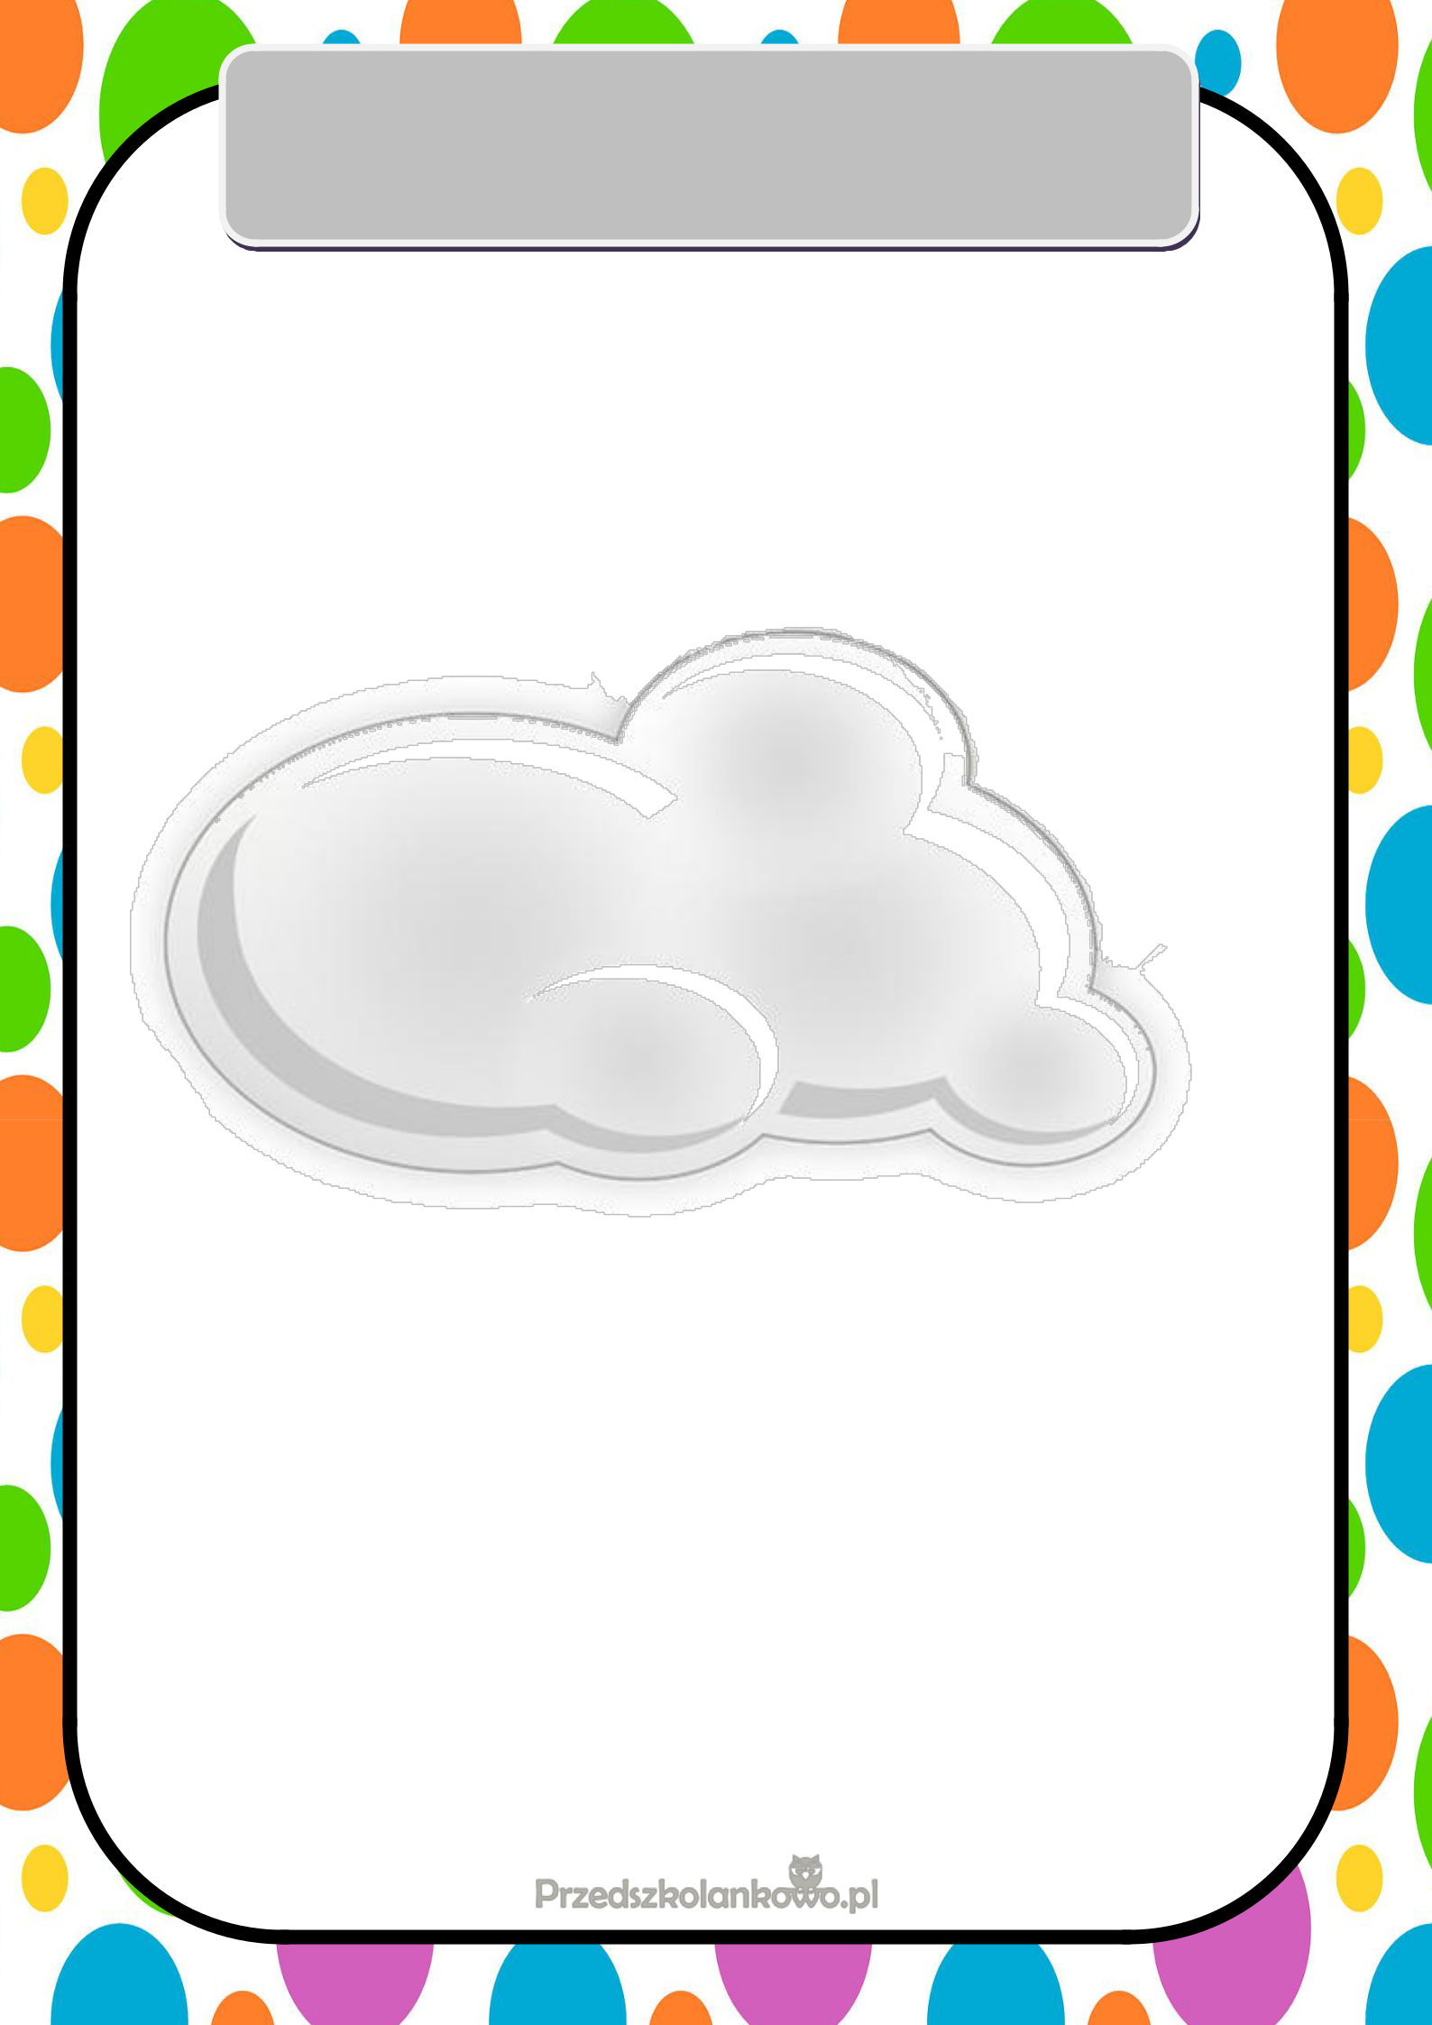
CHMURY

- Słońce

- Namalujcie słońce „solną farbą” na kartce (mieszamy farbę plakatową i sól kuchenną), farbą plakatową, farbą z brokatem, kredką lub pisakiem.

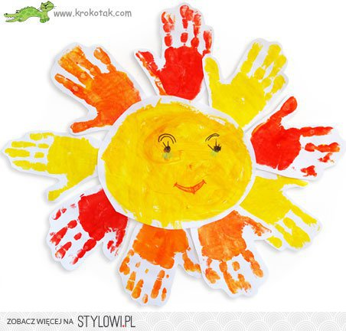

- Wytnijcie koło z papieru, które będzie symbolizowało słońce. Przypnijcie do słońca promienie- klamerki. Policzcie, ile klamerek użyliście? W jakim kolorze? Którego koloru klamerek użyliście najwięcej?

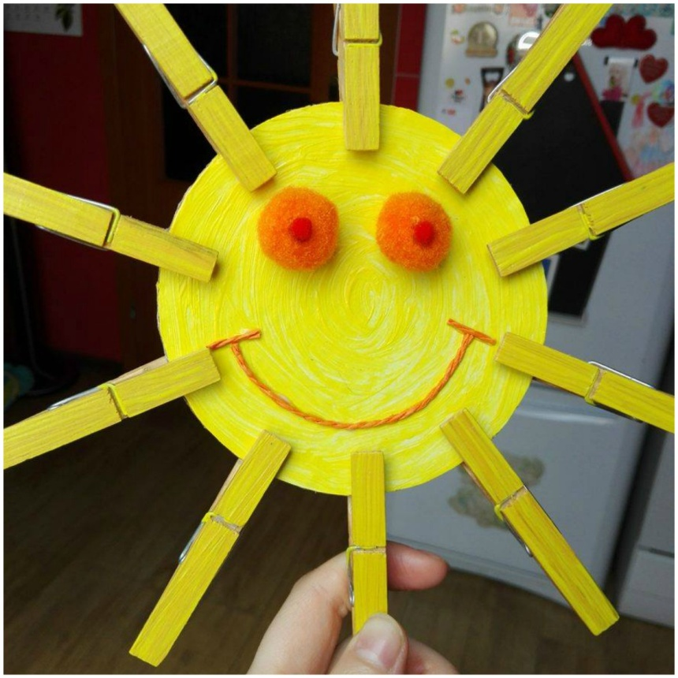

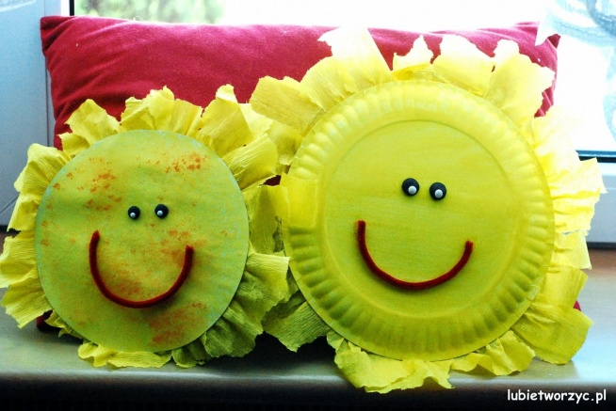

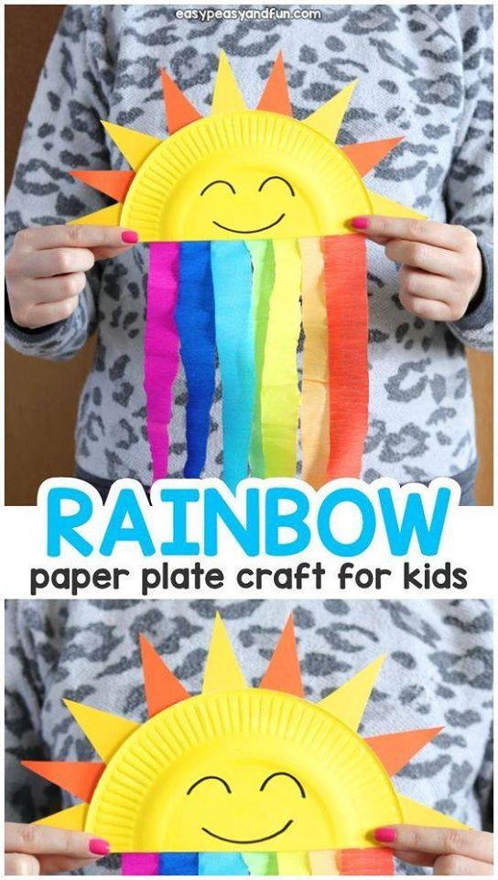

- Wykonajcie ćwiczenia logopedyczne z Słoneczkiem.

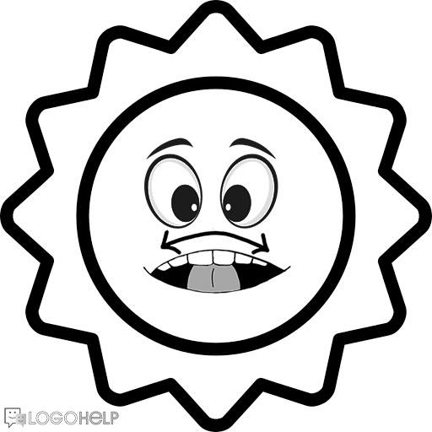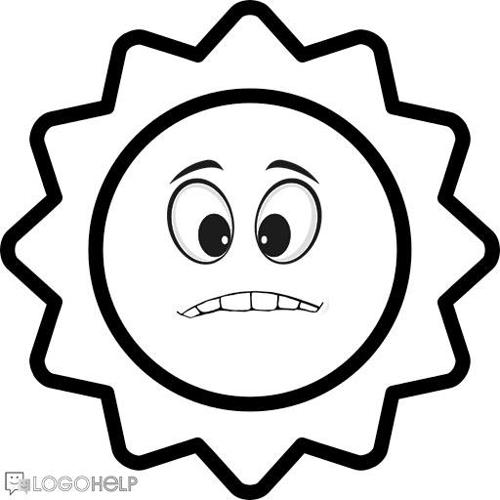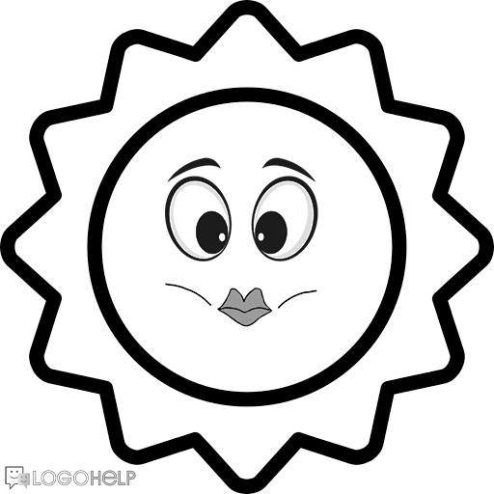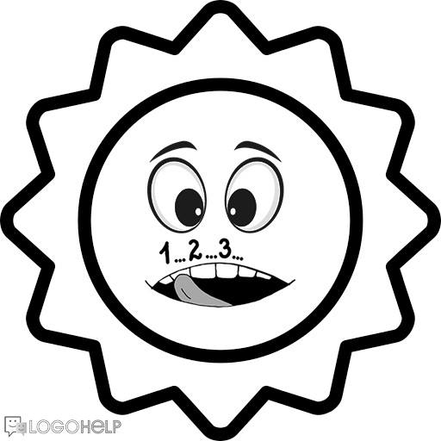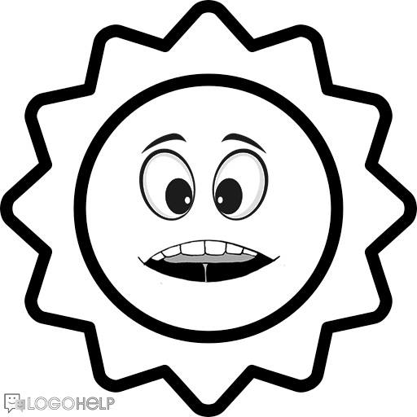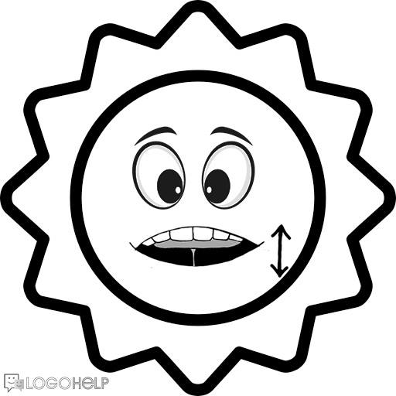

- Deszczowa chmura

- Namalujcie deszczową chmurę puchnącą farbą (mieszamy farbę plakatową i piankę do golenia).

- Wytnijcie z papieru lub naklejcie i pomalujcie chmurę z folii bąbelkowej, kropelki mogą być z plasteliny.
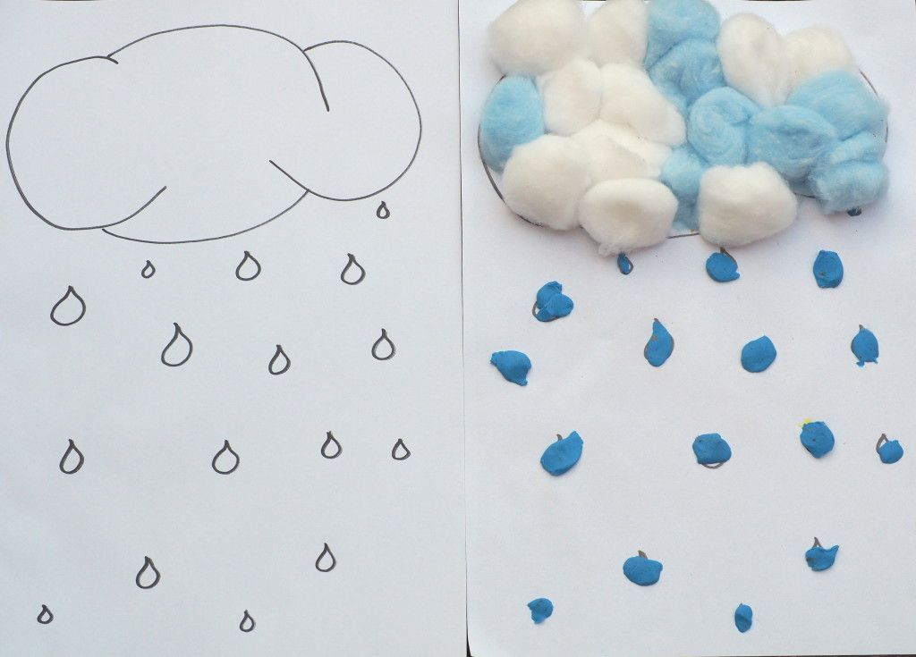

- Wykonajcie ćwiczenie logopedyczne: doklejcie paski papieru i dmuchajcie na nie to wiatr. Pamiętajcie wciągamy powietrze nosem, wypuszczamy i dmuchamy ustami!

- LICZCIE kropelki deszczu. Kropelki stukają głośno i cicho.
zabawa: powtórz rytm rodzic stuka np. klockami: cicho cicho głośno głośno a dziecko powtarza tak samo PO WYSŁUCHANIU rytmu

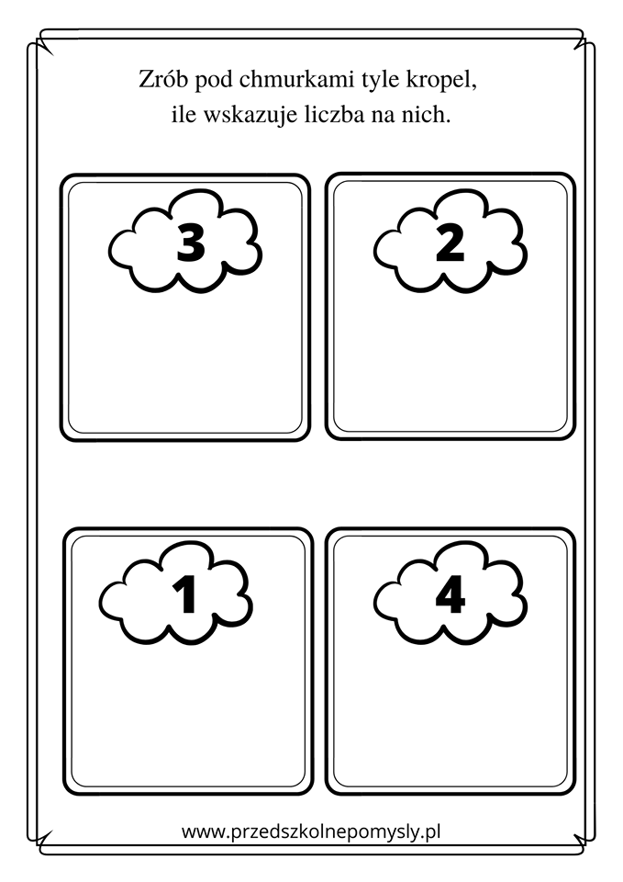

- Eksperyment:

https://www.youtube.com/watch?v=W97JyNzzQHQ
Słoik napełniamy 3/4 wody zimnej, na powierzchni wody nakładamy piankę do golenia- chmurę, polewamy deszczem pipetą, strzykawką- kolorowy deszcz to woda i farba plakatowa. obserwujemy deszcz w słoiku.

- Piosenka:

- M. Kluza „Hej, pada, pada deszczyk”
https://www.youtube.com/watch?v=c7cBQKGDFXw

- „Deszczyk pada, deszczyk pada”
https://www.youtube.com/watch?v=L3QdGJA7T4A

- Chmury, Wideo edukacyjne
https://www.youtube.com/watch?v=PVGjzJYrMdM

- Odgłosy przyrody:
https://www.youtube.com/watch?v=WzWvY44e5sc

6. Kalendarz pogody i obserwacje przyrodnicze

Prowadźcie obserwacje przyrodnicze pogody, możecie korzystać z gotowych elementów lub rysować swoje.

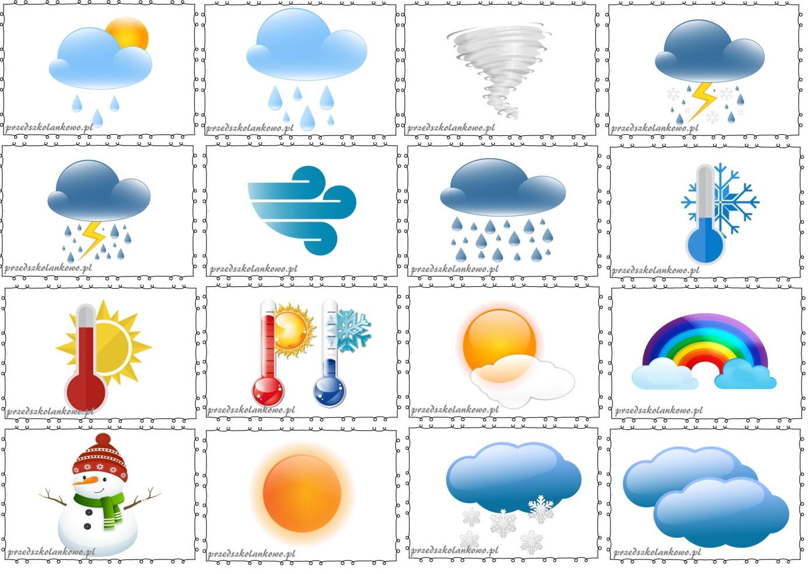

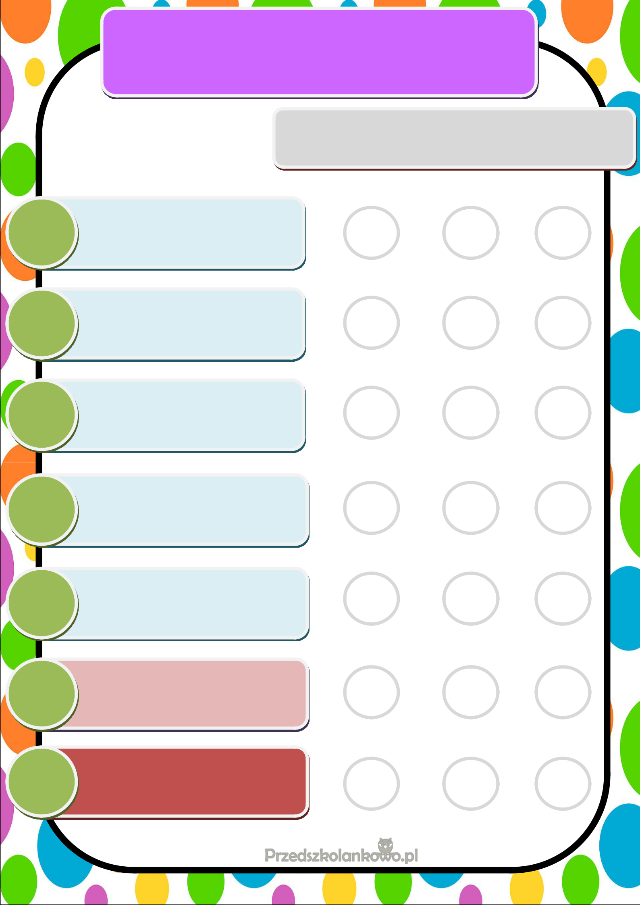 | PRZEDSZKOLNY
 | KALENDARZ POGODY
 | POGODA / TEMPERATURA
1 | PONIEDZIAŁEK
2 | WTOREK
3 | ŚRODA
4 | CZWARTEK
5 | PIĄTEK
6 | SOBOTA
7 | NIEDZIELA

